1. 乘同余法产生随机数时，**怎样设定 A 和 M 可以使随机数序列最长？为什么最大周期是  ？有没有不同说法？为什么一般Mod8？而不是对其他求模？**

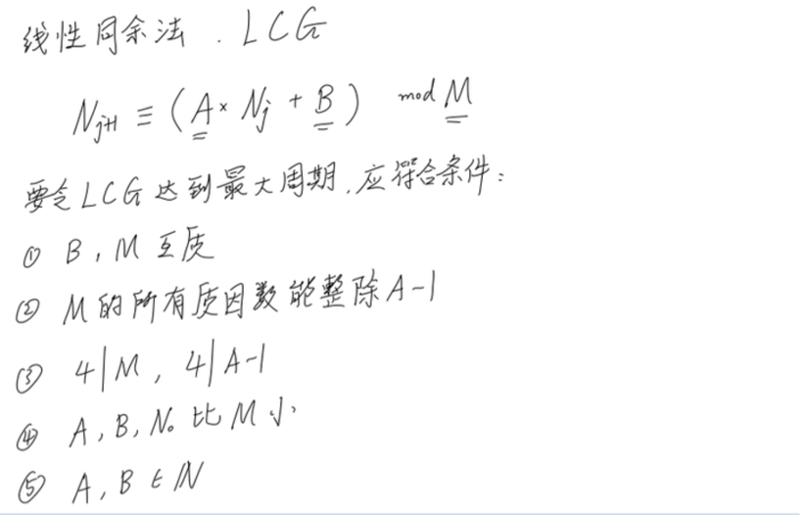

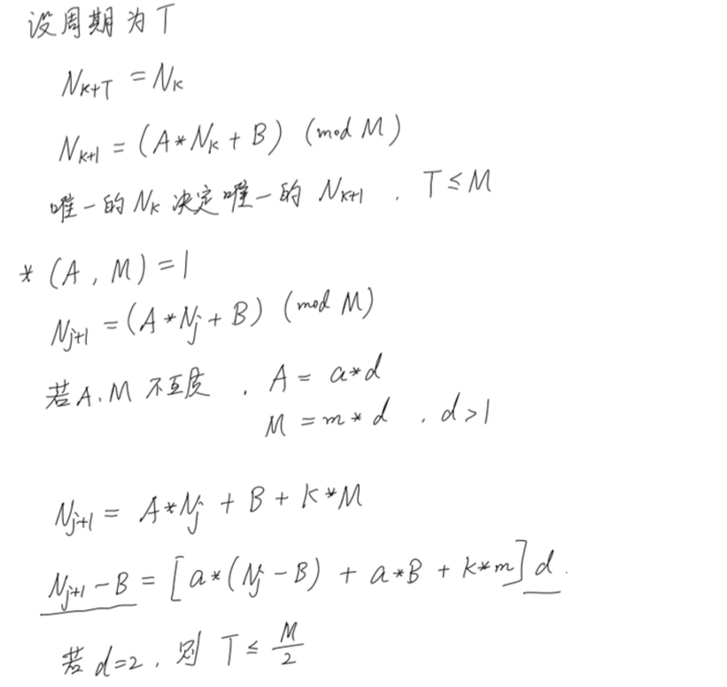

2. 程序实现：用乘同余法产生随机数，逆变法实现负指数分布的产生伪随机数

(程序见另外两个.m文件)

